แบบ 69-REIT-S
แบบแสดงรายการข้อมูลการเสนอขายหน่วยทรัสต์
บริษัท (ชื่อไทย/อังกฤษของผู้เสนอขายหน่วยทรัสต์)
เสนอขายหน่วยทรัสต์ของ
ชื่อเฉพาะของทรัสต์เพื่อการลงทุนในอสังหาริมทรัพย์
ชื่ออังกฤษ (ถ้ามี)
- ให้ระบุลักษณะที่สำคัญของกองทรัสต์ เช่น อายุกองทรัสต์ (ถ้ามี) จำนวนเงินที่จะระดมทุน จำนวนหน่วยทรัสต์ที่เสนอขาย ราคาหน่วยทรัสต์ที่เสนอขาย ประเภทหน่วยทรัสต์ซึ่งไม่รับไถ่ถอน
- ให้ระบุวัตถุประสงค์ของการระดมเงินในครั้งนี้ของกองทรัสต์ หากเป็นการนำไปลงทุนในอสังหาริมทรัพย์ให้ระบุอสังหาริมทรัพย์
- รายละเอียดที่สำคัญอื่น ๆ ได้แก่ ผู้เสนอขายหน่วยทรัสต์ (ผู้จัดการกองทรัสต์) ทรัสตี ที่ปรึกษาทางการเงิน ผู้จัดการการรับประกันการจัดจำหน่าย ผู้ประกันการจัดจำหน่าย
- วันที่ยื่นแบบแสดงรายการข้อมูลเสนอขายหน่วยทรัสต์ (“แบบแสดงรายการข้อมูล”) และวันที่แบบแสดงรายการข้อมูลมีผลใช้บังคับ
- ให้มีคำเตือนผู้ลงทุนว่า
“ก่อนตัดสินใจลงทุน ผู้ลงทุนต้องใช้วิจารณญาณในการพิจารณาข้อมูลรายละเอียดเกี่ยวกับกองทรัสต์ รวมทั้งความเหมาะสมในการลงทุน และความเสี่ยงที่เกี่ยวข้องเป็นอย่างดี การมีผลใช้บังคับของ
แบบแสดงรายการข้อมูลการเสนอขายหน่วยทรัสต์นี้ มิได้เป็นการแสดงว่า คณะกรรมการกำกับหลักทรัพย์และตลาดหลักทรัพย์ คณะกรรมการกำกับตลาดทุน หรือสำนักงานคณะกรรมการกำกับหลักทรัพย์และตลาดหลักทรัพย์แนะนำให้ลงทุนในหน่วยทรัสต์ที่เสนอขาย หรือมิได้ประกันราคาหรือผลตอบแทนของหน่วยทรัสต์ที่เสนอขาย หรือรับรองความถูกต้องครบถ้วนของข้อมูลในแบบแสดงรายการข้อมูลการเสนอขายหน่วยทรัสต์แต่อย่างใด ทั้งนี้ การรับรองความถูกต้องครบถ้วนของข้อมูล ในแบบแสดงรายการข้อมูลการเสนอขายหน่วยทรัสต์นี้เป็นความรับผิดชอบของผู้เสนอขายหน่วยทรัสต์ หากแบบแสดงรายการข้อมูลการเสนอขายหน่วยทรัสต์มีข้อความหรือรายการเป็นเท็จ หรือขาดข้อความที่ควรแจ้งในสาระสำคัญ ผู้ถือหน่วยทรัสต์ที่ได้ซื้อหน่วยทรัสต์ไม่เกิน 1 ปีนับแต่วันที่แบบแสดงรายการข้อมูลการเสนอขายหน่วยทรัสต์นั้นมีผลใช้บังคับ มีสิทธิเรียกร้องค่าเสียหายจากบริษัทผู้เสนอขายหน่วยทรัสต์ได้ตามมาตรา 82 แห่งพระราชบัญญัติหลักทรัพย์และตลาดหลักทรัพย์ พ.ศ. 2535 ทั้งนี้ ภายใน 1 ปีนับแต่วันที่ได้รู้หรือควรได้รู้ว่าแบบแสดงรายการข้อมูลการเสนอขายหน่วยทรัสต์เป็นเท็จ หรือขาดข้อความที่ควรต้องแจ้งในสาระสำคัญ แต่ไม่เกิน 2 ปีนับแต่วันที่แบบแสดงรายการข้อมูลการเสนอขายหน่วยทรัสต์มีผลใช้บังคับ”

สำหรับในส่วนการเปิดเผยข้อมูลที่เกี่ยวข้องกับความยั่งยืนที่ปรับปรุงเพื่อให้สอดคล้องกับมาตรฐาน
การรายงานทางการเงินด้านการเปิดเผยข้อมูลความยั่งยืน (“มาตรฐาน ISSB”) นั้น ได้นำเอาคำสำคัญ (“key terms”) บางส่วน มาจากมาตรฐาน ISSB ซึ่งเป็นมาตรฐานที่มีเจ้าของลิขสิทธิ์เป็น International Financial Reporting Standards Foundation (“IFRS Foundation”) โดยให้เฉพาะข้อความในส่วน key terms เป็นไปภายใต้ข้อประกาศความเป็นเจ้าของลิขสิทธิ์ ดังนี้

Copyrights Notice and the Disclaimer
This form contains copyright material of the IFRS® Foundation in respect of which all rights are reserved.

Reproduced and distributed by the Securities and Exchange Commission, Thailand with the permission of the Foundation within the Kingdom of Thailand only. No rights granted to third parties without the prior written permission of the Securities and Exchange Commission, Thailand and the Foundation. All rights reserved.

This form is issued by the Securities and Exchange Commission, Thailand in respect of their application in the Kingdom of Thailand and have not been prepared or endorsed by the International Sustainability Standards Board.

The International Sustainability Standards Board, the IFRS Foundation, the authors and the publishers do not accept responsibility for any loss caused by acting or refraining from acting in reliance on the material in this form, whether such loss is caused by negligence or otherwise.

สารบัญ
หน้า
ส่วนที่ 1 สรุปข้อมูลสำคัญของกองทรัสต์ (fact sheet)

ส่วนที่ 2 ข้อมูลเกี่ยวกับกองทรัสต์
ส่วนที่ 2.1 วัตถุประสงค์การใช้เงิน
ส่วนที่ 2.2 ข้อมูลเกี่ยวกับการลงทุนในทรัพย์สินหลักของกองทรัสต์
- ทรัพย์สินเดิม (ถ้ามี)
- ทรัพย์สินที่กองทรัสต์จะลงทุนเพิ่มเติม
ส่วนที่ 2.3 การดำเนินกิจการของกองทรัสต์
- โครงสร้างและการดำเนินงานของกองทรัสต์
- การบริหารจัดการความเสี่ยงของธุรกิจและความเสี่ยงที่เกี่ยวข้องกับความยั่งยืน
- การขับเคลื่อนธุรกิจเพื่อความยั่งยืน
- ข้อมูลสำคัญอื่น
ส่วนที่ 2.4 การจัดการและการกำกับดูแลกองทรัสต์
- นโยบายการกำกับดูแลและการกำกับดูแลที่เกี่ยวข้องกับความยั่งยืนของกองทรัสต์
- โครงสร้างการกำกับดูแลกองทรัสต์ และข้อมูลสำคัญเกี่ยวกับผู้จัดการกองทรัสต์
- รายงานผลการดำเนินงานสำคัญด้านการกำกับดูแลกองทรัสต์
- การควบคุมภายในและรายการระหว่างกัน
- ค่าธรรมเนียมและค่าใช้จ่ายที่เรียกเก็บจากกองทรัสต์
ส่วนที่ 2.5 ฐานะการเงินและผลการดำเนินงาน
- ข้อมูลทางการเงินที่สำคัญ
- การวิเคราะห์และคำอธิบายของผู้จัดการกองทรัสต์
(Management Discussion and Analysis: MD&A)

ส่วนที่ 3 ข้อมูลเกี่ยวกับการเสนอขายหน่วยทรัสต์
1. รายละเอียดของหน่วยทรัสต์ที่เสนอขาย
2. การจอง การจัดจำหน่าย และการจัดสรร
3. ราคาหน่วยทรัสต์ในตลาดรอง
4. ค่าใช้จ่ายต่าง ๆ ที่เกี่ยวข้องกับการเสนอขายในครั้งนี้
ส่วนที่ 4 การรับรองความถูกต้องของข้อมูล

เอกสารแนบ
เอกสารแนบ 1 ร่างสัญญาก่อตั้งทรัสต์ หรือร่างสัญญาก่อตั้งทรัสต์ที่แก้ไขเพิ่มเติม
เอกสารแนบ 2 สรุปรายงานการประเมินค่า
เอกสารแนบ 3 รายละเอียดเกี่ยวกับกรรมการ ผู้บริหาร ผู้จัดการ รองผู้จัดการ ผู้ช่วยผู้จัดการ ผู้อำนวยการฝ่ายและผู้ดำรงตำแหน่งเทียบเท่าที่เรียกชื่ออย่างอื่น ซึ่งรับผิดชอบในสายงานเกี่ยวกับการ
ดูแลจัดการกองทรัสต์
เอกสารแนบ 4 รายละเอียดเกี่ยวกับหัวหน้างานตรวจสอบภายใน และหัวหน้างานกำกับดูแลการปฏิบัติงานของผู้จัดการกองทรัสต์
เอกสารแนบ 5 นโยบายและแนวปฏิบัติการกำกับดูแลกิจการ ฉบับเต็ม และจรรยาบรรณธุรกิจฉบับเต็ม
ของผู้จัดการกองทรัสต์ (ถ้ามี)
เอกสารแนบ 6 รายงานการตรวจสอบที่เกี่ยวข้องกับความยั่งยืน (การปล่อยก๊าซเรือนกระจก) หรือเอกสารอื่น ๆ
ที่เทียบเท่า (ถ้ามี)
เอกสารแนบ 7 งบการเงินของกองทรัสต์ 3 ปีบัญชีล่าสุด และงบการเงินสำหรับไตรมาสล่าสุดก่อนวันยื่นแบบแสดงรายการข้อมูล (ถ้ามี)
เอกสารแนบ 8 อื่น ๆ เช่น ข้อมูลเปรียบเทียบกฎหมายและกฎเกณฑ์ของต่างประเทศกับกฎหมายและกฎเกณฑ์ของประเทศไทยกรณีที่กองทรัสต์มีการลงทุนทางอ้อมในทรัพย์สินที่ตั้งอยู่ในต่างประเทศ และรายงานการสอบบัญชีของผู้รับประกันรายได้ตามที่ประกาศกำหนด เป็นต้น

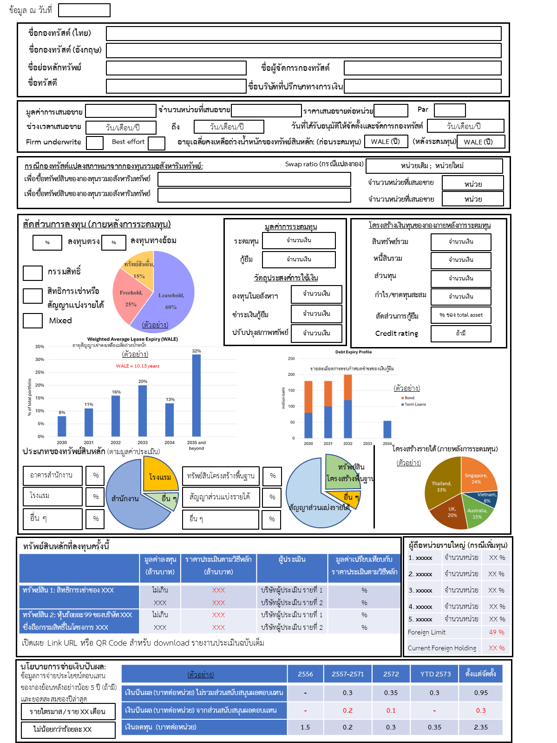
ส่วนที่ 1
สรุปข้อมูลสำคัญของกองทรัสต์ (fact sheet)

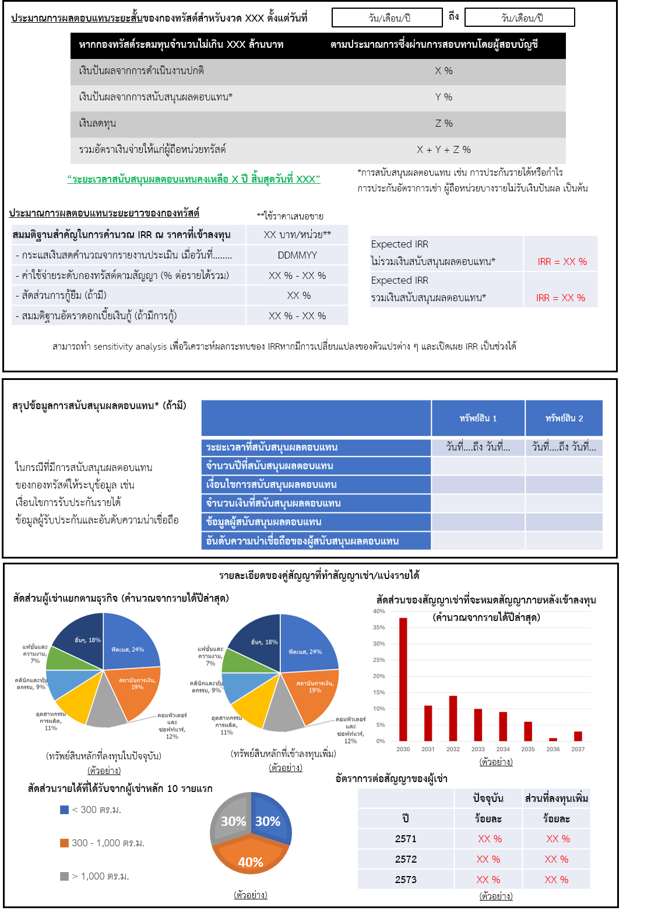

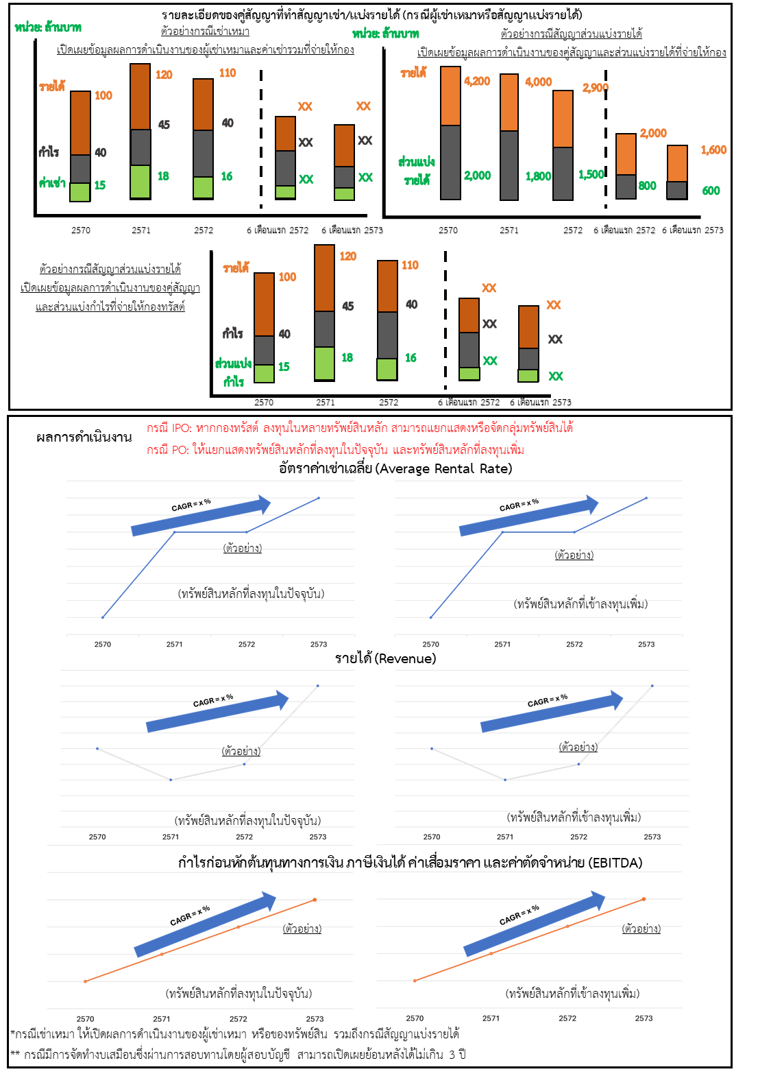

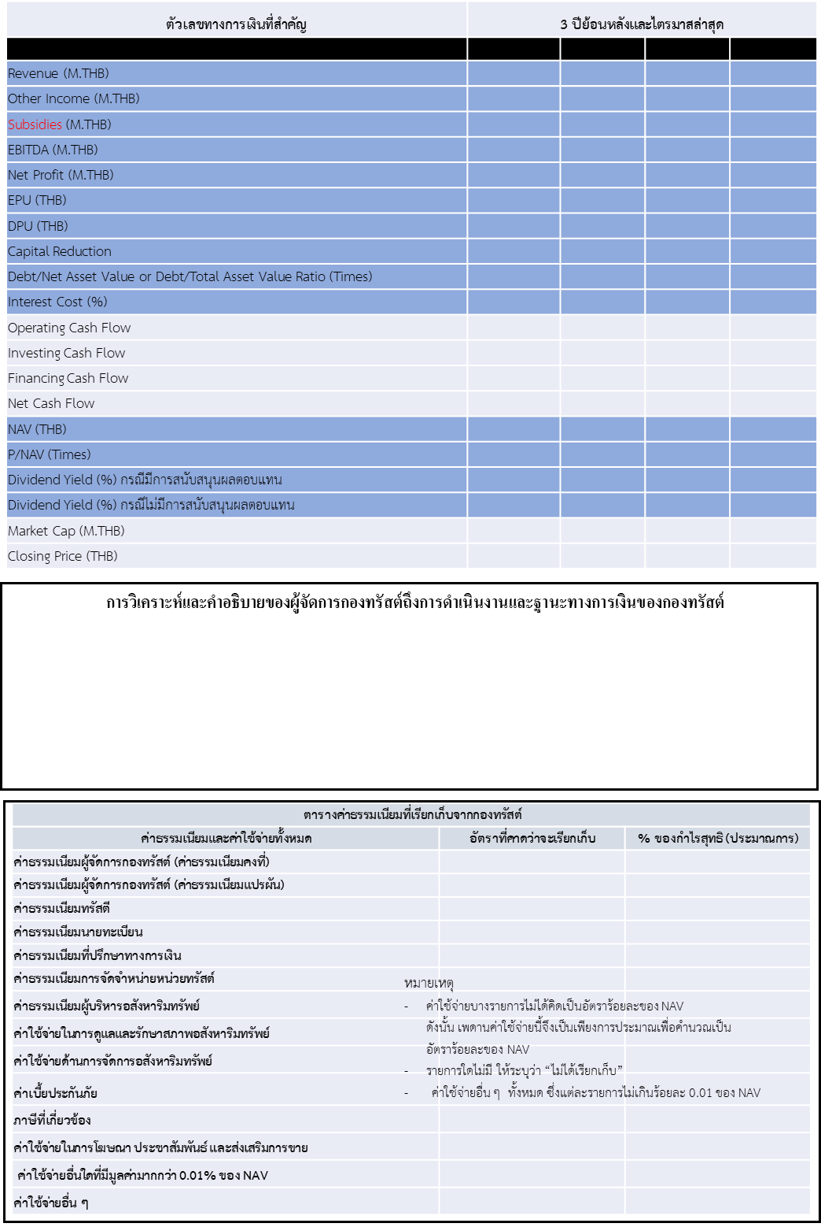

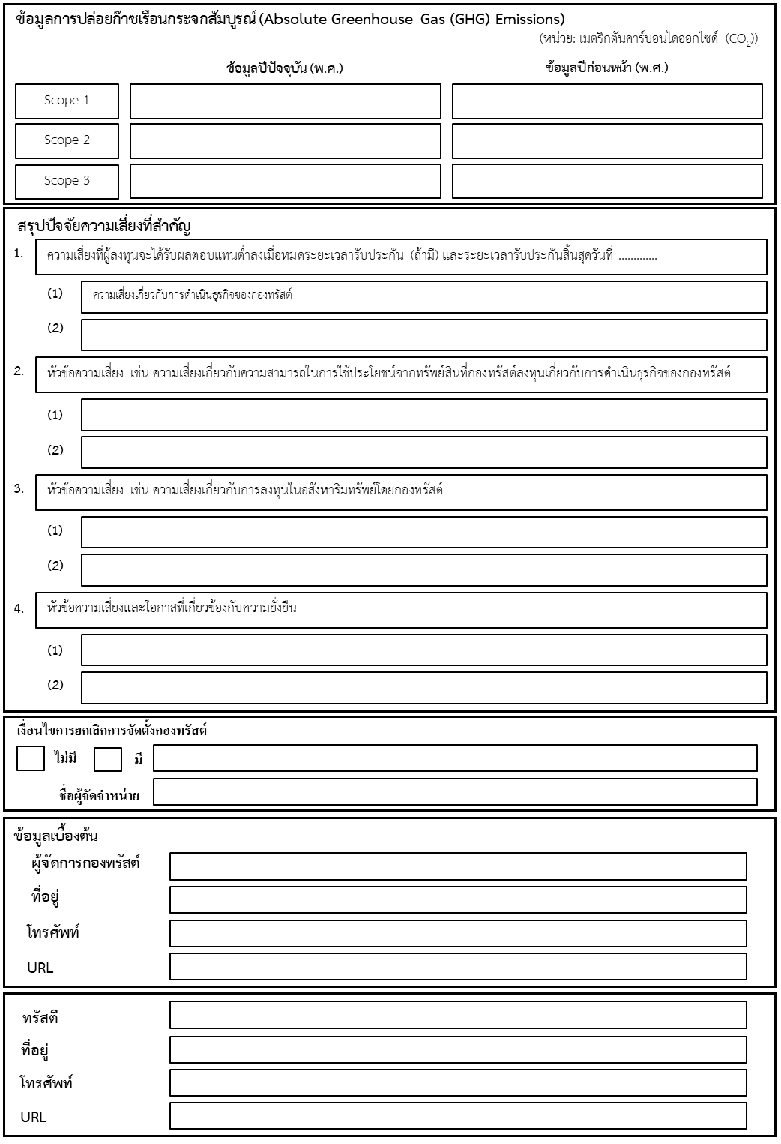

ส่วนที่ 2 ข้อมูลเกี่ยวกับกองทรัสต์
ส่วนที่ 2.1 วัตถุประสงค์การใช้เงิน

บริษัท......................................………………………………………………………………..................................……….
โดยมีที่ตั้งสำนักงานใหญ่อยู่ที่ ………………………………………………………………………………........................................
เลขทะเบียนบริษัท ...................................... Home page (ถ้ามี) ........................................................................
โทรศัพท์ .................................................................. โทรสาร ……...............……………………………………………………
ประสงค์จะเสนอขายหน่วยทรัสต์ของ..........................(ชื่อกองทรัสต์).....................................................................
โดยมีวัตถุประสงค์เพื่อ ..............................(ให้อธิบายว่า เงินที่ได้รับจากการจำหน่ายหน่วยทรัสต์ในครั้งนี้ กองทรัสต์จะนำไปใช้เพื่อวัตถุประสงค์ใด เช่น นำไปลงทุนในอสังหาริมทรัพย์ นำไปชำระเงินกู้ยืมเดิม (refinance) นำไปปรับปรุงสภาพ/พัฒนาศักยภาพของอสังหาริมทรัพย์ เป็นต้น รวมทั้งให้ประมาณการว่า
เงินที่ได้รับจากการระดมทุนในครั้งนี้ และเงินจากการกู้ยืมเงิน (ถ้ามี) เมื่อหักค่าใช้จ่ายต่าง ๆ แล้วจะเหลือเงิน ที่จะนำไปใช้ตามวัตถุประสงค์ที่ระบุไว้เป็นจำนวนเท่าใด)........................................................................................

ส่วนที่ 2.2 ข้อมูลเกี่ยวกับการลงทุนในทรัพย์สินหลักของกองทรัสต์

1. ทรัพย์สินเดิม (ถ้ามี)
1.1 ให้สรุปข้อมูลเกี่ยวกับทรัพย์สินหลักที่ลงทุนไปแล้ว โดยมีสาระสำคัญอย่างน้อยเกี่ยวกับชื่อ ที่ตั้ง ลักษณะ ประเภทการใช้งาน ขนาดพื้นที่ รูปแบบการลงทุน (กรรมสิทธิ์ และ/หรือสิทธิการเช่า) อายุอาคาร วันที่เข้าลงทุนในทรัพย์สิน ราคาที่เข้าลงทุน วันที่มีการประเมินมูลค่าหรือสอบทานการประเมินมูลค่าทรัพย์สินครั้งล่าสุด
ราคาที่ได้จากรายงานการประเมินมูลค่าหรือสอบทานการประเมินมูลค่าครั้งล่าสุด ผลการดำเนินงานของทรัพย์สินในรอบปีบัญชีที่ผ่านมา และไตรมาสล่าสุด ในกรณีที่กองทรัสต์ที่จะเข้าลงทุนหรือลงทุนในรูปแบบสิทธิการเช่าให้เปิดเผยระยะเวลาการเช่าคงเหลือ ทั้งนี้ ให้อธิบายว่ากองทรัสต์ให้เช่าระยะยาวหรือให้เช่าเหมา และสรุปสาระสำคัญของสัญญาเช่า เช่น อายุสัญญา วันเริ่มต้นและสิ้นสุดสัญญา เงื่อนไขการต่ออายุสัญญาค่าเช่า เป็นต้น พร้อมทั้งระบุให้ผู้ลงทุนศึกษารายละเอียดเกี่ยวกับทรัพย์สินหลักดังกล่าวได้จากแบบ 56-REIT One Report-S
1.2 ในกรณีที่มีการรับประกันรายได้ ให้สรุปเงื่อนไขและสาระสำคัญของสัญญาประกันรายได้ผล
การดำเนินงานของอสังหาริมทรัพย์เมื่อเทียบกับรายได้ค่าเช่าที่มีการรับประกัน การปฏิบัติตามสัญญารับประกันรายได้ในปีที่ผ่านมา (ถ้ามี) ทั้งนี้ ในกรณีที่มีเหตุให้ผู้รับประกันรายได้ไม่สามารถปฏิบัติตามสัญญารับประกันรายได้ ให้อธิบายแนวทางในการดำเนินการของผู้จัดการกองทรัสต์ รวมทั้งมาตรการในการป้องกันปัญหาดังกล่าว
1.3 ในกรณีที่กองทรัสต์มีการลงทุนในทรัพย์สินที่เป็นโครงการที่ยังก่อสร้างไม่แล้วเสร็จ ให้ระบุข้อมูลดังต่อไปนี้
(1) ข้อมูลเปรียบเทียบความคืบหน้าของโครงการกับแผนงานของโครงการ
(2) ในกรณีที่ความคืบหน้าของโครงการไม่เป็นไปตามที่กำหนดไว้ในแผนงาน ให้ระบุสาเหตุและแนวทางแก้ไข รวมทั้งผลกระทบที่กองทรัสต์ได้รับหรืออาจได้รับไว้ด้วย
2. ทรัพย์สินที่กองทรัสต์จะลงทุนเพิ่มเติม
2.1 ข้อมูลเกี่ยวกับการลงทุนในทรัพย์สิน
ในกรณีเป็นการเสนอขายเพื่อนำเงินไปลงทุนในอสังหาริมทรัพย์ ให้ระบุข้อมูลเกี่ยวกับอสังหาริมทรัพย์อย่างน้อยดังต่อไปนี้
(1) ข้อมูลทั่วไปของอสังหาริมทรัพย์ เช่น ชื่อ ทำเลที่ตั้ง ลักษณะ รูปแบบการลงทุน (เจ้าของกรรมสิทธิ์หรือสิทธิการเช่า) ในกรณีที่กองทรัสต์ที่จะเข้าลงทุนหรือลงทุนในรูปแบบสิทธิการเช่าให้เปิดเผยระยะเวลาการเช่า อายุอาคาร ลักษณะการบริหารจัดการอสังหาริมทรัพย์ ผลการดำเนินงานในอดีตของอสังหาริมทรัพย์ และข้อมูลอื่น ๆ เกี่ยวกับอสังหาริมทรัพย์ที่จำเป็นต่อการตัดสินใจของผู้ลงทุน นอกจากนี้ให้แสดงภาพถ่ายของอสังหาริมทรัพย์ประกอบด้วย
(2) กรณีที่เป็นการลงทุนทางอ้อมโดยผ่านการถือหุ้นในบริษัท และกองทรัสต์ไม่สามารถถือหุ้นและมีสิทธิออกเสียงในบริษัทดังกล่าวได้ในสัดส่วนร้อยละ 99 ให้อธิบายเหตุผลที่ไม่สามารถลงทุนในสัดส่วนร้อยละ 99 และประโยชน์ที่ผู้ลงทุนจะได้รับจากการที่กองทรัสต์ต้องเข้าลงทุนในสัดส่วนดังกล่าว และให้ระบุความเห็นของที่ปรึกษากฎหมายอย่างน้อยเกี่ยวกับเงื่อนไขที่สำคัญของการร่วมลงทุน การแบ่งกำไรและประโยชน์
ตอบแทนระหว่างกองทรัสต์กับผู้ถือหุ้นรายอื่นของบริษัท การมีผลใช้บังคับของสัญญาระหว่างกองทรัสต์กับ
ผู้ถือหุ้นรายอื่นของบริษัท และข้อจำกัดในการจำหน่ายหุ้นของบริษัทที่กองทรัสต์ถือ
(3) สรุปสาระสำคัญของรายงานการประเมิน เช่น ราคาประเมิน วิธีที่ใช้ในการประเมินสรุปสมมติฐานสำคัญ
(4) ราคาที่จะลงทุน และสรุปสาระสำคัญของสัญญาที่ทำให้ได้มาซึ่งทรัพย์สิน โดยในกรณีที่จะลงทุน
ในราคาที่สูงกว่าราคาประเมินต่ำสุดเกินร้อยละ 5 ให้บริษัทและที่ปรึกษาทางการเงินแสดงความเห็นถึง
ความเหมาะสมของการลงทุนในราคาดังกล่าว
(5) หากเป็นการซื้อทรัพย์สินจากบุคคลที่เกี่ยวโยงกันกับผู้จัดการกองทรัสต์ ให้ระบุ ความสัมพันธ์ และ
ให้ผู้จัดการกองทรัสต์อธิบายความจำเป็น และความสมเหตุสมผลของรายการดังกล่าวว่าเป็นไปเพื่อประโยชน์สูงสุดของกองทรัสต์หรือไม่ อย่างไร ทั้งนี้ ให้มีความเห็นของที่ปรึกษาทางการเงินประกอบด้วย
(6) หากเป็นธุรกรรมที่เป็นการขัดแย้งทางผลประโยชน์ระหว่างกองทรัสต์กับทรัสตีให้เปิดเผยความสัมพันธ์ของธุรกรรมดังกล่าว
(7) ในกรณีที่เป็นการเช่าช่วงอสังหาริมทรัพย์ ให้ระบุผลกระทบและความเสี่ยงที่จะเกิดขึ้นในกรณี
ที่สัญญาเช่าหลักถูกยกเลิก (ถ้ามี) รวมทั้งอธิบายกลไกหรือมาตรการในการป้องกันความเสี่ยง
(8) ในกรณีมีการลงทุนในอสังหาริมทรัพย์ที่ตั้งในต่างประเทศ ให้เปิดเผยความเห็นของที่ปรึกษากฎหมายด้วยว่า กองทรัสต์สามารถได้มาและถือครองอสังหาริมทรัพย์ตามกฎหมายของประเทศดังกล่าว
(9) ในกรณีที่จะมีการกู้ยืมเงินด้วย ให้ระบุข้อมูลดังนี้
(ก) วิธีการกู้ยืมเงิน เช่น การขอสินเชื่อจากสถาบันการเงิน หรือการออกหุ้นกู้ เป็นต้น โดยต้องสรุปสาระสำคัญของสัญญากู้ยืมเงิน หรือข้อกำหนดว่าด้วยสิทธิและหน้าที่ของผู้ออกหุ้นกู้และผู้ถือหุ้นกู้ แล้วแต่กรณี พร้อมทั้งรายละเอียดการวางหลักประกันการกู้ยืมเงิน (ถ้ามี) รวมทั้งอธิบายถึงประโยชน์ของการกู้ยืมเงินต่อผู้ลงทุนด้วย
(ข) สถานะของการกู้ยืมเงินของกองทรัสต์ เช่น จำนวนเงินกู้ และสัดส่วนการกู้ยืมเงินเมื่อเทียบกับมูลค่าทรัพย์สินรวมของกองทรัสต์ เป็นต้น และการปฏิบัติตามสัญญากู้ยืมเงิน หรือข้อกำหนดว่าด้วยสิทธิและหน้าที่ของผู้ออกหุ้นกู้และผู้ถือหุ้นกู้ ที่ผ่านมา (ถ้ามี)
(ค) ในกรณีที่กองทรัสต์จะมีการกันเงินสำรองเพื่อการชำระหนี้ ให้ระบุจำนวนเงินที่จะกันสำรองในแต่ละปีจนกว่าจะชำระหนี้เสร็จสิ้น จำนวนเงินที่ได้กันสำรองในรอบปีบัญชีล่าสุด และยอดรวมของเงินที่ได้มีการกันสำรองจนถึงรอบปีบัญชีล่าสุด (ถ้ามี) ซึ่งต้องเป็นไปตามหลักเกณฑ์ที่กำหนดไว้ในสัญญาก่อตั้งทรัสต์
(ง) ในกรณีที่เป็นการกู้ยืมเงินผ่านการเสนอขายหุ้นกู้ที่ออกใหม่ในช่วงเวลาเดียวกันกับการเสนอขายหน่วยทรัสต์ (concurrent offering) ให้ระบุมูลค่าและสัดส่วนของหุ้นกู้ที่จะจัดสรรให้แก่ผู้ที่จะจำหน่าย จ่าย โอน ให้เช่า หรือให้สิทธิในอสังหาริมทรัพย์แก่กองทรัสต์ และกลุ่มบุคคลเดียวกันกับบุคคลดังกล่าว ซึ่งต้องไม่เกินกว่าร้อยละ 50 ของมูลค่าหุ้นกู้ที่เสนอขายทั้งหมดในครั้งนั้น ทั้งนี้ ในกรณีที่ผู้จัดการกองทรัสต์เป็นบริษัทย่อยของผู้ที่จะจำหน่าย จ่าย โอน ให้เช่า หรือให้สิทธิในอสังหาริมทรัพย์แก่กองทรัสต์ ให้เปิดเผยข้อมูลเพิ่มเติมที่ชัดเจนเกี่ยวกับความสัมพันธ์ดังกล่าว รวมทั้งเปิดเผยจำนวนและสัดส่วนของหน่วยทรัสต์ที่จะจัดสรรให้แก่ผู้จัดการกองทรัสต์ และมูลค่าและสัดส่วนของหุ้นกู้ที่จะจัดสรรให้แก่ผู้จัดการกองทรัสต์ด้วย
(จ) ในกรณีที่เป็นการกู้ยืมเงินจากบุคคลที่เกี่ยวโยงกันกับผู้จัดการกองทรัสต์ หรือจากทรัสตีหรือบุคคลที่เกี่ยวโยงกันกับทรัสตี ให้อธิบายความสัมพันธ์ และเหตุผลความจำเป็นของการกู้ยืมเงินจากบุคคลดังกล่าว รวมทั้งข้อกำหนดและเงื่อนไขของการกู้ยืมเงินดังกล่าวว่าเป็นทางการค้าปกติหรือไม่อย่างไร
(10) กรณีที่เป็นการลงทุนทางอ้อม และกองทรัสต์จะมีการให้เงินกู้ยืมหรือค้ำประกันให้กับบริษัทหรือ
ผู้ลงทุนในทรัสต์อื่นหรือทรัสต์อื่นที่ก่อตั้งขึ้นเพื่อการลงทุนของกองทรัสต์โดยทางอ้อม ผู้จัดการกองทรัสต์ต้องเปิดเผยข้อมูลเกี่ยวกับเหตุผล ความจำเป็นในการให้กู้ยืมหรือค้ำประกัน และความสมเหตุสมผลของ
อัตราดอกเบี้ย และเงื่อนไขการชำระคืนเงินต้นดังกล่าวด้วย ทั้งนี้ ในกรณีที่เป็นการเสนอขายหน่วยทรัสต์เพิ่มทุนให้เปิดเผยมติผู้ถือหน่วยทรัสต์ในกรณีที่กองทรัสต์ให้กู้ยืมแก่กลุ่มบุคคลดังกล่าวด้วย
2.2 ข้อพิพาท หรือข้อจำกัดในการใช้ประโยชน์ในอสังหาริมทรัพย์
ให้เปิดเผยว่า อสังหาริมทรัพย์อยู่ในบังคับแห่งทรัพยสิทธิ เช่น ติดภาระจำยอม หรือมีข้อพิพาทใด ๆ หรือไม่ หากมีให้ระบุถึงเหตุผลและความจำเป็นในการลงทุนในอสังหาริมทรัพย์ พร้อมทั้งวิเคราะห์ผลกระทบและ
ให้ข้อมูลสนับสนุนที่จะแสดงได้ว่า การอยู่ภายใต้บังคับแห่งทรัพยสิทธิหรือการมีข้อพิพาทนั้น ไม่กระทบต่อการจัดหาประโยชน์จากอสังหาริมทรัพย์ดังกล่าวอย่างมีนัยสำคัญ และเงื่อนไขการได้มาซึ่งอสังหาริมทรัพย์นั้นยังเป็นประโยชน์แก่ผู้ถือหน่วยทรัสต์โดยรวม
2.3 การจัดหาผลประโยชน์จากอสังหาริมทรัพย์
(1) ให้อธิบายลักษณะการจัดหาผลประโยชน์จากอสังหาริมทรัพย์ เช่น โครงสร้างรายได้ค่าเช่า (เป็นอัตราคงที่ทั้งหมด หรือมีบางส่วนผันแปรตามผลประกอบการของผู้เช่า) เป็นการปล่อยเช่าพื้นที่ให้เช่าแก่
ผู้เช่าหลายราย หรือมีการกระจุกตัวของผู้เช่าหรือไม่ อย่างไร ระยะเวลาการเช่า อายุเฉลี่ยของสัญญาเช่า
อัตราการเช่า อัตราค่าเช่าพื้นที่เฉลี่ยหรืออัตราการเช่าพื้นที่โดยระบุอัตราต่ำสุดและสูงสุด อัตราการเปลี่ยนแปลงค่าเช่าในปีที่ผ่านมา ข้อมูลอายุสัญญาเช่าที่จะครบอายุในแต่ละช่วงเวลา รายชื่อผู้เช่าที่มีนัยสำคัญต่อสัดส่วนรายได้หรือพื้นที่ให้เช่า เป็นต้น
(2) ให้ระบุรายละเอียดเกี่ยวกับแนวทางการบริหารกองทรัสต์ หรือการดำเนินการใด ๆ ที่ส่งเสริมการประกอบธุรกิจของกองทรัสต์ ซึ่งครอบคลุมตั้งแต่กระบวนการคัดเลือกทรัพย์สินที่ลงทุนและการบริหารจัดการกองทรัสต์ หรือโมเดลธุรกิจ (ถ้ามี) ที่แสดงให้เห็นว่ากองทรัสต์มีการพัฒนาอย่างต่อเนื่องเพื่อตอบสนองความต้องการของผู้มีส่วนได้เสียและพร้อมรองรับการเปลี่ยนแปลงทางเศรษฐกิจ สังคม และสิ่งแวดล้อม
ซึ่งนำไปสู่การเพิ่มโอกาสและความสามารถในการแข่งขัน โดยให้คำนึงถึงความครบถ้วนและเหมาะสมเกี่ยวกับ
การอธิบายข้อมูล พร้อมทั้งแสดงรายจ่ายในระยะ 3 ปี ที่ผ่านมาสำหรับการพัฒนาดังกล่าว กรณีที่ไม่มี ให้ระบุว่าไม่มี พร้อมทั้งอธิบายเหตุผลประกอบด้วย
(3) หากเป็นการให้เช่าอสังหาริมทรัพย์ทั้งหมดให้แก่ผู้เช่ารายใดรายหนึ่ง หรือมีการกระจุกตัวของ
ผู้เช่าอย่างมีนัยสำคัญ ให้สรุปสาระสำคัญของร่างสัญญาจัดหาผลประโยชน์ ข้อจำกัดหรือภาระผูกพันต่าง ๆ
ที่เกี่ยวข้องกับการจัดหาผลประโยชน์ และข้อมูลเกี่ยวกับผู้เช่า รวมทั้งการวิเคราะห์ของผู้จัดการกองทรัสต์เกี่ยวกับผลกระทบกรณีมีการเปลี่ยนตัวผู้เช่า มาตรการในการติดตามดูแลการปฏิบัติตามสัญญาเช่า และมาตรการป้องกันความเสี่ยงจากการเปลี่ยนตัวผู้เช่า
(4) หากผู้เช่าหลักเป็นกลุ่มบุคคลที่เกี่ยวโยงกันตามหลักเกณฑ์ที่ประกาศกำหนด ให้ระบุความสัมพันธ์ และข้อมูลที่เกี่ยวข้อง รวมทั้งการวิเคราะห์ของบริษัทที่แสดงได้ว่า การกำหนดค่าเช่าและเงื่อนไขเกี่ยวกับการเช่าเป็นทางการค้าปกติ (arm’s length transaction)
(5) กรณีมีการว่าจ้างผู้บริหารอสังหาริมทรัพย์ ให้ระบุข้อมูลดังนี้
(ก) ข้อมูลเกี่ยวกับผู้บริหารอสังหาริมทรัพย์ดังกล่าว เช่น ประสบการณ์ในการบริหารอสังหาริมทรัพย์ประเภทที่กองทรัสต์ลงทุน ค่าตอบแทนที่ได้รับจากกองทรัสต์ มีความสัมพันธ์เชิงการถือหุ้นหรือมีความเกี่ยวข้องทางธุรกิจกับผู้จัดการกองทรัสต์หรือไม่ อย่างไร
(ข) ให้ระบุรายละเอียดว่า ผู้บริหารอสังหาริมทรัพย์มีอสังหาริมทรัพย์อื่นภายใต้การจัดการ
ที่อาจแข่งขันในทางธุรกิจกับอสังหาริมทรัพย์ของกองทรัสต์ หรือไม่ อย่างไร รวมทั้งให้อธิบายกลไกหรือมาตรการที่บริษัทใช้ในการกำกับดูแลผู้บริหารอสังหาริมทรัพย์เพื่อป้องกันความขัดแย้งทางผลประโยชน์ระหว่างผู้บริหารอสังหาริมทรัพย์ และกองทรัสต์
(6) ในกรณีที่กองทรัสต์ลงทุนในอสังหาริมทรัพย์ประเภทที่กองทรัสต์ไม่สามารถประกอบธุรกิจเองได้ เช่น โรงแรม โรงพยาบาล และให้เช่าอสังหาริมทรัพย์ทั้งโครงการแก่ผู้ประกอบการ ให้ระบุข้อมูลเกี่ยวกับ
ผู้เช่า เช่น ข้อมูลทั่วไป ทีมบริหาร ประสบการณ์ในการดำเนินธุรกิจนั้น ๆ ผลการดำเนินงานที่ผ่านมา เงื่อนไขและค่าตอบแทนที่กองทรัสต์จะได้รับจากการให้เช่า ความเห็นของผู้จัดการกองทรัสต์เกี่ยวกับความสามารถของผู้เช่าในการปฏิบัติตามสัญญาเช่า และให้แสดงข้อมูลค่าเช่าที่กองทรัสต์ได้รับในปีที่ผ่านมาว่า ผู้เช่าสามารถจ่ายค่าเช่าได้ตามสัญญาหรือไม่ รวมทั้งให้ระบุมาตรการดำเนินการหากผู้เช่ารายปัจจุบันไม่สามารถปฏิบัติตามสัญญาเช่าได้ (ถ้ามี) นอกจากนี้ ในกรณีที่มีการกำหนดค่าเช่าผันแปร ซึ่งขึ้นกับการดำเนินงานของผู้เช่า ให้อธิบายกลไกมาตรการในการติดตามการดำเนินงานของอสังหาริมทรัพย์ดังกล่าวที่ทำให้มั่นใจได้ว่า ค่าเช่าที่ได้รับเป็นไปตามสัญญา รวมทั้งให้เปิดเผยจำนวนค่าเช่าผันแปรที่กองทรัสต์ได้รับ
(7) ในกรณีที่มีการรับประกันรายได้ ให้เปิดเผยข้อมูลอย่างน้อยดังต่อไปนี้
(ก) เงื่อนไขและสาระสำคัญของสัญญาประกันรายได้ ข้อมูลเกี่ยวกับผู้รับประกันรายได้
(ข) ผลการดำเนินงานของอสังหาริมทรัพย์เมื่อเทียบกับรายได้ค่าเช่าที่มีการรับประกัน
(ค) ในกรณีที่ผู้รับประกันจัดให้มีหนังสือค้ำประกันของธนาคารพาณิชย์หรือหลักประกันอื่น
ที่เทียบเท่า ซึ่งครอบคลุมจำนวนและระยะเวลาการรับประกัน ให้เปิดเผยอันดับความน่าเชื่อถือของธนาคารพาณิชย์ที่ออกหนังสือค้ำประกัน ครั้งล่าสุดซึ่งไม่เกิน 1 ปีก่อนวันที่แบบแสดงรายการข้อมูลมีผลใช้บังคับ โดยต้องเป็นการจัดอันดับโดยสถาบันจัดอันดับความน่าเชื่อถือที่ได้รับความเห็นชอบจากสำนักงาน ก.ล.ต.
(ง) ในกรณีที่ผู้รับประกันไม่ได้จัดให้มีหนังสือค้ำประกันตาม (ค) ให้บริษัทเปิดเผยข้อมูลดังต่อไปนี้
- อันดับความน่าเชื่อถือของผู้รับประกันรายได้ครั้งล่าสุด ซึ่งไม่เกิน 1 ปี ก่อนวันที่แบบแสดงรายการข้อมูลมีผลใช้บังคับ โดยต้องเป็นการจัดอันดับความน่าเชื่อถือโดยสถาบันจัดอันดับความน่าเชื่อถือที่ได้รับความเห็นชอบจากสำนักงาน ก.ล.ต.
- สรุปฐานะการเงิน (financial highlight) ของผู้รับประกันรายได้ที่จัดทำจากงบการเงินหรือ
งบการเงินรวมของผู้รับประกันรายได้ใน 3 รอบระยะเวลาบัญชีย้อนหลังก่อนวันยื่นคำขออนุญาตเสนอขาย หรือที่จัดทำจากงบการเงินหรืองบการเงินรวมของผู้รับประกันรายได้เท่าที่มีการจัดทำไว้ในกรณีที่ผู้รับประกันรายได้เป็นนิติบุคคลที่จัดตั้งขึ้นไม่ถึง 3 ปี
- การวิเคราะห์เกี่ยวกับฐานะการเงินและผลการดำเนินงานของผู้รับประกันรายได้ และความสามารถของผู้รับประกันรายได้ในการปฏิบัติตามสัญญา โดยในกรณีที่ผู้สอบบัญชีไม่แสดงความเห็นหรือแสดงความเห็นอย่างมีเงื่อนไขในงบการเงินหรืองบการเงินรวมของผู้รับประกันรายได้ ให้เปิดเผยข้อเท็จจริงดังกล่าว พร้อมทั้งวิเคราะห์ถึงโอกาสของกองทรัสต์ในการรับเงินตามสัญญารับประกันรายได้
ทั้งนี้ ในกรณีที่ผู้รับประกันเป็นบุคคลที่เกี่ยวโยงกันกับผู้จัดการกองทรัสต์ ให้มีความเห็นจากที่ปรึกษาทางการเงินว่า ผู้รับประกันรายได้มีความสามารถที่จะปฏิบัติตามสัญญาได้หรือไม่
(8) การจัดทำประมาณการผลตอบแทนของกองทรัสต์ในแบบแสดงรายการข้อมูลนี้ให้เป็นไปตาม
ความสมัครใจของผู้จัดการกองทรัสต์ โดยในกรณีที่ประสงค์จะจัดทำและเปิดเผย ต้องเป็นข้อมูลที่คาดว่าจะเกิดขึ้นในรอบระยะเวลาใดระยะเวลาหนึ่งดังต่อไปนี้
(ก) รอบปีบัญชีที่มีการโฆษณาประมาณการดังกล่าว โดยอาจใช้ข้อมูลที่คาดว่าจะเกิดขึ้นใน
รอบระยะเวลาบัญชีถัดไปด้วยก็ได้ แต่ต้องไม่เกินหนึ่งรอบปีบัญชี
(ข) รอบระยะเวลา 12 เดือนนับแต่วันที่คาดว่ากองทรัสต์ดังกล่าวจะดำเนินการเสนอขายหน่วยทรัสต์แล้วเสร็จ
การจัดทำและเปิดเผยประมาณการผลตอบแทนต้องมีการนำเสนอตัวเลขประมาณการ
อัตราผลตอบแทนภายใน (internal rate of return) ควบคู่กันไปด้วย ในกรณีที่กองทรัสต์ได้รับการสนับสนุนรายได้หรือกำไรที่ไม่ได้เกิดจากการจัดหาผลประโยชน์ตามปกติธุรกิจ เช่น การประกันรายได้ เป็นต้น ต้องจำแนกให้เห็นอย่างชัดเจนด้วยว่าตัวเลขประมาณการผลตอบแทนประกอบด้วยผลตอบแทนจากการดำเนินงานจริงและผลตอบแทนจากการสนับสนุนรายได้หรือกำไรดังกล่าวในอัตราเท่าใด
ผู้จัดการกองทรัสต์และที่ปรึกษาทางการเงิน (ถ้ามี) ต้องจัดทำและประมาณการด้วยความระมัดระวัง โดยต้องแสดงสมมติฐานที่สำคัญที่ใช้อ้างอิงไว้อย่างชัดเจนและเข้าใจง่าย รวมทั้งให้แสดงความเห็นว่า สมมติฐานดังกล่าวมีความสมเหตุสมผลแล้ว พร้อมทั้งระบุความเสี่ยงที่อาจทำให้ผลตอบแทนหรือผลการดำเนินการของกองทรัสต์ไม่เป็นไปตามที่ประมาณการไว้ ทั้งนี้ ในการนำเสนอประมาณการผลตอบแทน ให้แสดงข้อมูลในลักษณะดังต่อไปนี้
(ก) นำเสนอในรูปอัตราผลตอบแทน ซึ่งจัดทำขึ้นจากประมาณการงบการเงินที่ผ่านการพิจารณาจากผู้สอบบัญชีที่อยู่ในบัญชีรายชื่อที่สำนักงาน ก.ล.ต. ให้ความเห็นชอบว่า สอดคล้องกับนโยบายการบัญชีและแนวปฏิบัติทางบัญชีตามที่สมาคมกำหนดโดยได้รับความเห็นชอบจากสำนักงาน ก.ล.ต. โดยในการนำเสนอ ให้มีข้อความประกอบว่า “อัตราผลตอบแทนดังกล่าว คำนวณจากราคาเสนอขาย ณ ราคาที่..............บาท ซึ่งเป็นเพียงการแสดงการประมาณการสำหรับรอบระยะเวลา..........................สิ้นสุด ณ วันที่..................................และไม่อาจรับรองผลได้”
(ข) ระบุข้อมูลเกี่ยวกับการวิเคราะห์ความไวต่อการเปลี่ยนแปลง (sensitivity analysis) ที่ผ่านการตรวจสอบจากผู้สอบบัญชีหรือที่ปรึกษาทางการเงินที่อยู่ในบัญชีรายชื่อที่สำนักงาน ก.ล.ต. ให้ความเห็นชอบ หรือบุคคลอื่นใดตามที่สำนักงาน ก.ล.ต. ให้ความเห็นชอบ พร้อมทั้งสมมติฐานที่ใช้อ้างอิงอย่างชัดเจนและเข้าใจง่าย
(ค) ในกรณีที่บริษัทและที่ปรึกษาทางการเงิน (ถ้ามี) ใช้สมมติฐานหลักที่แตกต่างจากผู้ประเมินมูลค่าทรัพย์สินอย่างมีนัยสำคัญ ให้อธิบายเหตุผลและระบุข้อมูลที่สนับสนุนสมมติฐานดังกล่าว
(ง) ในกรณีที่กองทรัสต์มีนโยบายการลงทุนเพื่อให้ได้มาซึ่งสิทธิการเช่าในอสังหาริมทรัพย์ ให้แสดงถึงประมาณการอัตราผลตอบแทนแยกออกจากประมาณการอัตราเงินคืนทุน (ถ้ามี)
ทั้งนี้ หากประมาณการผลตอบแทนที่จัดทำขึ้นมีเหตุอันควรทราบอยู่แล้วว่า สมมติฐานที่ใช้อ้างอิงนั้นไม่สมเหตุสมผล แบบแสดงรายการข้อมูลดังกล่าวอาจเข้าข่ายแสดงรายการข้อมูลที่เป็นเท็จหรือปกปิดข้อมูลที่ควรจะต้องแจ้งในสาระสำคัญ ซึ่งบริษัทและที่ปรึกษาทางการเงินอาจเข้าข่ายฝ่าฝืนมาตรา 278 แห่งพระราชบัญญัติหลักทรัพย์และตลาดหลักทรัพย์ พ.ศ. 2535
อนึ่ง หากผู้จัดการกองทรัสต์ประสงค์จะเปิดเผยหรือเผยแพร่ข้อมูลใด ๆ ที่เกี่ยวกับแนวโน้มหรือประมาณการผลตอบแทนในเชิงตัวเลขต่อผู้ลงทุน บริษัทต้องจัดทำและแสดงประมาณการดังกล่าวใน
แบบแสดงรายการข้อมูลด้วย ไม่เช่นนั้น บริษัทอาจเข้าข่ายฝ่าฝืนมาตรา 77 แห่งพระราชบัญญัติหลักทรัพย์และตลาดหลักทรัพย์ พ.ศ. 2535
หมายเหตุ ในกรณีที่บริษัทมีการจัดทำและเปิดเผยประมาณการผลตอบแทนในแบบแสดงรายการข้อมูล บริษัทจะมีหน้าที่ในการเปิดเผยคำอธิบายในแบบ 56-REIT One Report-S ในปีถัดไปว่า ผลการดำเนินงานที่เกิดขึ้นจริงแตกต่างจากการประมาณการผลตอบแทนที่ทำไว้อย่างไร

ส่วนที่ 2.3 การดำเนินกิจการของกองทรัสต์
3. โครงสร้างและการดำเนินงานของกองทรัสต์
4. การบริหารจัดการความเสี่ยงของธุรกิจและความเสี่ยงที่เกี่ยวข้องกับความยั่งยืน
5. การขับเคลื่อนธุรกิจเพื่อความยั่งยืน
6. ข้อมูลสำคัญอื่น
ส่วนที่ 2.4 การจัดการและการกำกับดูแลกองทรัสต์
7. นโยบายการกำกับดูแลและการกำกับดูแลที่เกี่ยวข้องกับความยั่งยืนของกองทรัสต์
8. โครงสร้างการกำกับดูแลกองทรัสต์ และข้อมูลสำคัญเกี่ยวกับผู้จัดการกองทรัสต์
9. รายงานผลการดำเนินงานสำคัญด้านการกำกับดูแลกองทรัสต์
10. การควบคุมภายในและรายการระหว่างกัน
11. ค่าธรรมเนียมและค่าใช้จ่ายที่เรียกเก็บจากกองทรัสต์
ข้อมูลในส่วนที่ 2.3 และส่วนที่ 2.4 ข้างต้น ให้เปิดเผยตามที่กำหนดในส่วนที่ 2 และส่วนที่ 3 ของแบบ 56-REIT One Report-S ที่แนบท้ายประกาศคณะกรรมการกำกับตลาดทุนว่าด้วยหลักเกณฑ์ เงื่อนไข และวิธีการรายงานการเปิดเผยข้อมูลของกองทุนรวมและทรัสต์ที่มีการลงทุนในอสังหาริมทรัพย์หรือโครงสร้างพื้นฐาน
โดยมีเงื่อนไขในการเปิดเผยข้อมูลเพิ่มเติมในหัวข้อดังต่อไปนี้
หัวข้อ | เรื่อง | ส่วนที่แตกต่างจากแบบ 56-REIT One Report-S
3 | โครงสร้างและการดำเนินงานของกองทรัสต์ | ไม่ต้องเปิดเผยข้อมูลในส่วนนี้อีก  (1) ข้อมูลทั่วไป  (2) การลงทุนและการจัดหาผลประโยชน์
6 | ข้อมูลสำคัญอื่น | ไม่ต้องเปิดเผยข้อมูลในส่วนนี้อีก  (1) การอยู่ภายใต้บังคับแห่งทรัพยสิทธิ
8 | โครงสร้างการกำกับดูแลกองทรัสต์ และข้อมูลสำคัญเกี่ยวกับผู้จัดการกองทรัสต์ | ให้เพิ่ม  (1) อธิบายขั้นตอน และกระบวนการตั้งแต่การยื่นคำขออนุญาตต่อสำนักงาน ก.ล.ต. การขายหน่วยทรัสต์ การตั้งกองทรัสต์ การโอนทรัพย์สินเข้ากองทรัสต์ สัญญาก่อตั้งทรัสต์ (อธิบายตามลำดับขั้นตอนที่เกิดขึ้นก่อนหลัง โดยควรมีแผนภาพประกอบคำอธิบายด้วย เพื่อให้ง่าย  ต่อความเข้าใจของผู้ลงทุน) และให้อธิบายโดยสังเขปเพื่อแสดงให้เห็นถึงบุคคลที่มีหน้าที่เกี่ยวข้องในการจัดการกองทรัสต์ เพื่อให้ผู้ลงทุนเข้าใจภาพรวมการดำเนินธุรกิจของกองทรัสต์ ทั้งนี้ หากบุคคลดังกล่าวข้างต้นมีความสัมพันธ์เป็นบุคคลกลุ่มเดียวกันหรือเป็นบุคคลที่เกี่ยวโยงกันให้ระบุความสัมพันธ์ดังกล่าว  (2) สรุปสาระสำคัญของสัญญาก่อตั้งทรัสต์ เพื่อให้ผู้ลงทุนทราบถึง  แนวทางการดำเนินงานของกองทรัสต์ เช่น การประชุมผู้ถือหน่วยทรัสต์การขอมติผู้ถือหน่วยทรัสต์ รวมทั้งเรื่องที่จะต้องใช้มติพิเศษสิทธิและหน้าที่ของผู้ถือหน่วยทรัสต์ การคำนวณและเปิดเผยมูลค่าทรัพย์สินสุทธิ การรายงานต่าง ๆ การแก้ไขสัญญาก่อตั้งทรัสต์ การได้มาหรือจำหน่ายไปซึ่งทรัพย์สินหลัก การทำธุรกรรมกับบุคคลที่เกี่ยวโยง เงื่อนไขในการเลิกกองทรัสต์  - ข้อ 8.1.2 (3) ในกรณีที่กองทรัสต์มีการลงทุนโดยทางอ้อมโดยถือหุ้นผ่านบริษัท ให้อธิบายกลไกการดูแลบริษัทที่กองทรัสต์เข้าลงทุนอย่างน้อยดังต่อไปนี้  (ก) การส่งบุคคลเข้าเป็นกรรมการของบริษัทดังกล่าว และระเบียบปฏิบัติหรือข้อกำหนดที่ทำให้การส่งบุคคลดังกล่าวต้องได้รับมติเห็นชอบจากที่ประชุมคณะกรรมการของผู้จัดการกองทรัสต์  (ข) การกำหนดขอบเขตหน้าที่และความรับผิดชอบของกรรมการที่ได้รับแต่งตั้งตาม (ก) ซึ่งรวมถึง  - การกำหนดกรอบอำนาจในการใช้ดุลพินิจ และการดำเนินการ  ที่ต้องได้รับความเห็นชอบจากคณะกรรมการของผู้จัดการกองทรัสต์ก่อนที่จะดำเนินการ  - การติดตามดูแลให้บริษัทดังกล่าวมีการเปิดเผยข้อมูลเกี่ยวกับฐานะการเงินและผลการดำเนินงาน การทำรายการระหว่างกัน และการได้มาหรือจำหน่ายไปซึ่งทรัพย์สินที่มีนัยสำคัญให้ครบถ้วนถูกต้อง  - การติดตามดูแลให้กรรมการและผู้บริหารของบริษัทดังกล่าวปฏิบัติให้เป็นไปตามหน้าที่และความรับผิดชอบตามที่กฎหมายกำหนด  (ค) การกำหนดแนวทางการบริหารจัดการในกรณีที่เกิดข้อพิพาทระหว่างกองทรัสต์กับผู้ถือหุ้นรายอื่นของบริษัทดังกล่าว  (ง) กลไกในการกำกับดูแลที่มีผลให้การทำรายการระหว่างบริษัทดังกล่าวกับบุคคลที่เกี่ยวโยง การได้มาหรือจำหน่ายไปซึ่งทรัพย์สิน หรือการทำรายการสำคัญอื่นใดของบริษัทดังกล่าว มีสาระของรายการและได้รับมติจากที่ประชุมคณะกรรมการของผู้จัดการกองทรัสต์  หรือที่ประชุมผู้ถือหน่วยทรัสต์ก่อนการเข้าทำรายการดังกล่าวของบริษัทดังกล่าว  (จ) กลไกในการกำกับดูแลที่มีผลให้การแก้ไขหรือเปลี่ยนแปลงในเรื่องสำคัญของบริษัทดังกล่าว เช่น การแก้ไขเอกสารสำคัญ การเลิกหรือเปลี่ยนการประกอบธุรกิจ การเปลี่ยนแปลงโครงสร้างเงินทุน การออกหลักทรัพย์ การกู้ยืมเงิน การให้หลักประกัน การโอนหรือขายทรัพย์สิน เป็นต้น ต้องได้รับอนุมัติจากกองทรัสต์  (ฉ) ข้อตกลงระหว่างกองทรัสต์กับผู้ถือหุ้นอื่นในการบริหารจัดการบริษัทย่อยและบริษัทร่วม (shareholders’ agreement) (ถ้ามี) โดยให้เปิดเผยเฉพาะบริษัทย่อยและบริษัทร่วมที่มีนัยสำคัญต่อการดำเนินงานของกองทรัสต์และเป็นข้อตกลงที่มีผลอย่างมีสาระสำคัญต่อการบริหารงาน หรือมีอำนาจควบคุม หรือการแบ่งผลตอบแทนนอกเหนือจากผลตอบแทนตามสัดส่วนการถือหุ้นปกติ  - ข้อ 8.1.2 (4) กรณีที่เป็นการลงทุนทางอ้อมโดยผ่านการลงทุนในทรัสต์อื่นที่มีวัตถุประสงค์เพื่อการลงทุนในทรัพย์สินหลักของกองทรัสต์  ให้อธิบายกลไกในการกำกับดูแลในแต่ละทอดของการลงทุนดังนี้  (ก) กลไกที่เทียบเคียงได้กับกลไกการกำกับดูแลบริษัทที่กองทรัสต์มีการลงทุนทางอ้อมในเรื่องการทำรายการกับบุคคลที่เกี่ยวโยง การได้มาหรือจำหน่ายไปซึ่งทรัพย์สิน หรือการทำรายการสำคัญอื่นใด และกลไกในการกำกับดูแลที่มีผลให้การแก้ไขหรือเปลี่ยนแปลงเรื่องใด ๆ ที่อาจส่งผลกระทบต่อส่วนได้เสียของกองทรัสต์หรือผู้ถือหน่วยทรัสต์อย่างมีนัยสำคัญต้องได้รับอนุมัติจากกองทรัสต์ก่อน ทั้งนี้ ในกรณีที่กลไกดังกล่าวข้างต้นไม่เพียงพอที่จะกำกับดูแลได้อย่างมีประสิทธิภาพเพื่อประโยชน์ของกองทรัสต์ ต้องแสดงถึงกลไกอื่นที่จำเป็นเพิ่มเติมด้วย  (ข) กลไกกำกับดูแลในการจัดทำงบการเงินรวมของกองทรัสต์ที่ต้องจัดทำตามมาตรฐานการรายงานทางการเงินด้วย
11 | ค่าธรรมเนียมและค่าใช้จ่ายที่เรียกเก็บจากกองทรัสต์ | ให้ระบุค่าใช้จ่ายที่เกี่ยวกับการจัดตั้งและเสนอขายกองทรัสต์ รวมทั้งอัตราและวิธีการเก็บค่าธรรมเนียมต่าง ๆ เช่น ค่าใช้จ่ายที่เกี่ยวข้องกับการลงทุน การจัดหาผลประโยชน์ การบริหารจัดการกองทรัสต์ การรายงานและสื่อสารกับผู้ลงทุน เป็นต้น

ทั้งนี้ การเปิดเผยข้อมูลในส่วนที่ 2.3 และส่วนที่ 2.4 ข้างต้น สำหรับข้อมูลในลักษณะเป็นการให้ข้อมูล
ผลการดำเนินงานในอดีต เช่น การเปลี่ยนแปลงและพัฒนาการที่สำคัญ ผลการดำเนินงานที่เกี่ยวกับความยั่งยืน ความเห็นของทรัสตีเกี่ยวกับการดำเนินงานของกองทรัสต์ และความเห็นของทรัสตีเกี่ยวกับการกำกับดูแลกองทรัสต์ เป็นต้น ให้เปิดเผยเฉพาะกรณีการเพิ่มทุน โดยไม่ครอบคลุมถึงกรณีการเสนอขายหน่วยทรัสต์ครั้งแรก

ส่วนที่ 2.5 ฐานะการเงินและผลการดำเนินงาน

ในกรณีเป็นการเพิ่มทุน ให้เปิดเผยข้อมูลต่อไปนี้ พร้อมทั้งแนบงบการเงินไว้ท้ายแบบแสดงรายการข้อมูลด้วย
12. ข้อมูลทางการเงินที่สำคัญ
ให้แสดงข้อมูลจากงบการเงินและผลการดำเนินงานในระยะ 3 ปีที่ผ่านมา หรือเท่าที่มีการดำเนินงานจริง โดยให้แสดงข้อมูลดังนี้
12.1 ให้สรุปรายงานการสอบบัญชี
12.2 ตารางสรุปงบการเงินรวมหรืองบการเงิน (ในกรณีที่ไม่มีบริษัทย่อย) โดยให้เลือกแสดงเฉพาะรายการที่มีนัยสำคัญ และแสดงอัตราส่วนทางการเงินที่สำคัญของกองทรัสต์
13. การวิเคราะห์และคำอธิบายของผู้จัดการกองทรัสต์ (Management Discussion and Analysis: MD&A)
ให้เปิดเผยการวิเคราะห์และอธิบายถึงการดำเนินงานและฐานะการเงินของกองทรัสต์ในมุมมองของผู้จัดการกองทรัสต์ โดยระบุสาเหตุและปัจจัยที่เกี่ยวข้องด้วย อย่างน้อยในประเด็นดังต่อไปนี้ ทั้งนี้ สามารถใช้กราฟหรือภาพประกอบการอธิบายตามความเหมาะสมด้วยก็ได้
13.1 การวิเคราะห์การดำเนินงานที่ผ่านมา
ให้ระบุการดำเนินงานและฐานะการเงินในช่วงปีที่ผ่านมาโดยให้ระบุเฉพาะกรณีที่มีการเปลี่ยนแปลงอย่างมีนัยสำคัญ รวมทั้งระบุปัจจัยที่เป็นสาเหตุหรือมีผลต่อการดำเนินงานหรือฐานะการเงิน ซึ่งหมายความรวมถึงการดำเนินงานที่เกี่ยวข้องกับด้านสิ่งแวดล้อมที่ครอบคลุมถึงด้านสภาพภูมิอากาศด้านสังคมที่ครอบคลุมถึงด้านสิทธิมนุษยชน และด้านการกำกับดูแลกิจการโดยให้ระบุเฉพาะกรณีที่มีสาระสำคัญ (materiality)
ทั้งนี้ เพื่อให้ผู้ลงทุนเข้าใจผลการดำเนินงานและฐานะการเงินของกองทรัสต์ ให้อธิบายอย่างน้อยเกี่ยวกับภาพรวมของการดำเนินงาน ผลกระทบต่อเหตุการณ์สำคัญหรือปัจจัยสำคัญที่ผ่านมา เช่น การได้มาหรือจำหน่ายไปซึ่งสินทรัพย์อย่างมีนัยสำคัญ สภาพคล่องและแหล่งเงินทุนของกองทรัสต์ เป็นต้น
ในกรณีที่มีการจัดทำประมาณการงบการเงินในแบบแสดงรายการข้อมูลการเสนอขายหน่วยทรัสต์ หรือเอกสารอื่นใดที่มีการเผยแพร่ให้ผู้ลงทุนทราบ (เช่น หนังสือเชิญประชุมผู้ถือหน่วยทรัสต์ สารสนเทศ
ที่เปิดเผยผ่านตลาดหลักทรัพย์แห่งประเทศไทย เป็นต้น) ให้อธิบายว่าผลการดำเนินงานที่เกิดขึ้นจริงมี
ความแตกต่างจากประมาณการที่ทำไว้อย่างไรด้วย
ในกรณีที่กองทรัสต์มีการออกตราสารใด ซึ่งมีข้อกำหนดให้กองทรัสต์ต้องดำรงอัตราส่วนทางการเงิน
ให้เปิดเผยว่า กองทรัสต์สามารถดำรงอัตราส่วนดังกล่าวได้ตามข้อกำหนดหรือไม่ (แสดงข้อมูลอัตราส่วนทางการเงินตามงบการเงินประจำงวดการบัญชีล่าสุดเปรียบเทียบกับอัตราส่วนที่ต้องดำรงข้างต้น) ในกรณีที่
ไม่สามารถดำรงอัตราส่วนได้ตามข้อกำหนด ให้ระบุผลกระทบและการดำเนินการของกองทรัสต์ด้วย
13.2 ให้อธิบายปัจจัยหรือเหตุการณ์ที่อาจมีผลกระทบต่อฐานะการเงินหรือการดำเนินงานในอนาคต (forward looking) รวมทั้งปัจจัยอื่น ๆ เช่น แนวโน้มและผลกระทบที่เกี่ยวข้องกับความยั่งยืนซึ่งรวมถึง
ด้านสิ่งแวดล้อมที่ครอบคลุมถึงด้านสภาพภูมิอากาศ ด้านสังคมที่ครอบคลุมถึงการเคารพสิทธิมนุษยชน และ
ด้านการกำกับดูแลกิจการที่ดีอย่างมีนัยสำคัญ เพื่อให้ผู้ลงทุนสามารถเข้าใจและวิเคราะห์ทิศทางการดำเนินงานของกองทรัสต์ในอนาคตได้
ส่วนที่ 3
ข้อมูลเกี่ยวกับการเสนอขายหน่วยทรัสต์

- รายละเอียดของหน่วยทรัสต์ที่เสนอขาย
ให้ระบุรายละเอียด ได้แก่ มูลค่าที่ตราไว้ จำนวนหน่วย ราคาหน่วยที่เสนอขาย จำนวนเงินจองซื้อขั้นต่ำ
- การจอง การจัดจำหน่าย และการจัดสรร
(1) วิธีการเสนอขายหน่วยทรัสต์
- ให้ระบุว่าเป็นการเสนอขายผ่านผู้จัดจำหน่ายหรือไม่
(2) วิธีการขอรับหนังสือชี้ชวน และใบจองซื้อหน่วยทรัสต์
- ให้ระบุ ช่องทาง วัน เวลา สถานที่ ในการขอรับหนังสือชี้ชวนและใบจองซื้อหน่วยทรัสต์
(3) วันและวิธีการจองและการชำระเงินค่าจองซื้อหน่วยทรัสต์
- ให้ระบุวัน เวลา สถานที่จองซื้อหน่วยทรัสต์ วิธีการรับชำระค่าซื้อและช่องทางในการรับชำระเงิน
ค่าจองซื้อ การเก็บรักษาค่าจองซื้อ
- ให้ระบุข้อมูลเกี่ยวกับผู้จัดจำหน่าย เช่น ชื่อ ที่อยู่ หมายเลขโทรศัพท์ รวมทั้งค่าตอบแทนในการ
จัดจำหน่ายหน่วยทรัสต์
(4) วิธีการจัดสรรหน่วยทรัสต์
- ให้ระบุหลักในการจัดสรรหน่วยทรัสต์ให้แก่ผู้จองซื้อ โดยระบุชื่อกลุ่มบุคคล และสัดส่วนหรือจำนวนหน่วยทรัสต์ที่จะได้รับจัดสรรอย่างชัดเจน หากมีการแบ่งจำนวนหน่วยทรัสต์และเสนอขายผู้ลงทุนต่างประเทศให้ระบุด้วย
- ให้ระบุวิธีการจัดสรรในกรณีมีผู้จองซื้อหน่วยทรัสต์เกินกว่าที่เสนอขาย
(5) ข้อจำกัดการจัดสรรให้แก่กลุ่มบุคคลเดียวกัน และข้อจำกัดการถือ/โอนหน่วยทรัสต์
เนื่องจากประกาศว่าด้วยข้อกำหนดเกี่ยวกับการออกและเสนอขายหน่วยทรัสต์ และการเปิดเผยข้อมูลได้กำหนดข้อจำกัดในการถือหน่วยทรัสต์ไว้ ดังนั้น บริษัทต้องขอสงวนสิทธิที่จะไม่จัดสรรหน่วยทรัสต์ให้แก่บุคคลใดหรือกลุ่มบุคคลเดียวกันที่จะทำให้ไม่เป็นไปตามเกณฑ์ เช่น
- การจัดสรรที่จะทำให้บุคคลใดหรือกลุ่มบุคคลเดียวกันใดถือหน่วยทรัสต์เกินร้อยละ 50 ของจำนวนหน่วยทรัสต์จำหน่ายได้แล้วทั้งหมด หรือของจำนวนหน่วยทรัสต์ทั้งหมดของแต่ละชนิด (ในกรณีมีการแบ่งชนิดหน่วยทรัสต์)
รวมทั้งให้ระบุข้อจำกัดสิทธิของผู้ถือหน่วยทรัสต์ หากต่อมามีผู้ถือหน่วยทรัสต์ถือหน่วยทรัสต์เกินกว่าอัตราที่กำหนดว่า ผู้ถือหน่วยทรัสต์ดังกล่าวจะไม่มีสิทธิในการรับเงินปันผลและการใช้สิทธิออกเสียงลงคะแนนในส่วนที่ถือหน่วยทรัสต์เกินกว่าอัตราที่กำหนด โดยกองทรัสต์จะยกเงินปันผลส่วนดังกล่าวให้เป็นของผู้รับประโยชน์รายอื่น และถือว่าผู้ถือหน่วยทรัสต์ทั้งปวงรับทราบและยินยอมให้ดำเนินการแล้ว
- ให้แสดงข้อมูลด้วยว่า มีกฎหมาย กฎ หรือข้อกำหนดที่เกี่ยวข้องกับอสังหาริมทรัพย์ที่กองทรัสต์ลงทุน กำหนดอัตราการลงทุนของผู้ลงทุนต่างด้าวไว้หรือไม่ อย่างไร ในกรณีที่มีข้อกำหนดังกล่าว บริษัทจะสงวนสิทธิในการจัดสรรหน่วยทรัสต์ให้กับผู้ลงทุนต่างด้าวเพื่อให้เป็นไปตามอัตราในกฎหมาย กฎ หรือข้อกำหนดนั้น
(6) ขั้นตอน วิธีการคืนเงินค่าจองซื้อทั้งในกรณีที่ไม่สามารถจำหน่ายหน่วยได้ตามจำนวนที่กำหนดและในกรณี
ที่มีผู้จองซื้อที่ไม่ได้รับการจัดสรรเต็มจำนวน รวมทั้งระยะเวลาที่ผู้ลงทุนจะได้รับเงินค่าจองซื้อคืน ทั้งนี้ หากการคืนเงินค่าจองซื้อเกินกว่าระยะเวลาที่กำหนด ให้ระบุด้วยว่ามีค่าปรับเท่าใด

- ราคาหน่วยทรัสต์ในตลาดรอง
กรณีที่เป็นการเสนอขายหน่วยทรัสต์เพื่อเพิ่มทุนให้แสดงข้อมูลเกี่ยวกับราคาและมูลค่าการซื้อขายรายเดือนในรอบ 12 เดือน ที่ผ่านมาของหน่วยทรัสต์ดังกล่าว
ปี | เดือน | ราคาเฉลี่ย | ราคาสูงสุด | ราคาต่ำสุด | มูลค่าการซื้อขายเฉลี่ยต่อวัน

- ค่าใช้จ่ายต่าง ๆ ที่เกี่ยวข้องกับการเสนอขายในครั้งนี้
ให้ประมาณค่าใช้จ่ายประเภทต่าง ๆ เป็นตัวเงิน และยอดรวมค่าใช้จ่ายที่เกี่ยวข้องกับการเสนอขายครั้งนี้

ส่วนที่ 4
การรับรองความถูกต้องของข้อมูล

- การรับรองความถูกต้องของข้อมูลโดยผู้จัดการกองทรัสต์
1.1 ในกรณีเป็นการเสนอขายหน่วยทรัสต์ครั้งแรก
1.1.1 กรรมการบริหารทุกคนให้ลงลายมือชื่อพร้อมประทับตราบริษัท (ถ้ามี) ในแบบแสดงรายการข้อมูล พร้อมทั้งมอบอำนาจให้บุคคลใดลงนามกำกับเอกสารในแบบแสดงรายการข้อมูลแทนด้วย โดยให้ใช้ข้อความและรูปแบบ ดังนี้
“ข้าพเจ้าในฐานะกรรมการบริหารได้สอบทานข้อมูลในแบบแสดงรายการข้อมูลการเสนอขายหลักทรัพย์ รวมทั้งเอกสารหลักฐานทั้งหมดที่จัดส่งผ่านระบบอิเล็กทรอนิกส์ของตลาดหลักทรัพย์แห่งประเทศไทย (ข้อมูลอิเล็กทรอนิกส์ที่จัดส่งผ่านระบบมีรหัสปรากฏตามเอกสารแนบท้ายนี้) ณ วันที่...........................แล้ว ด้วยความระมัดระวังในฐานะกรรมการบริหารของบริษัท ข้าพเจ้าขอรับรองว่า ข้อมูลดังกล่าวถูกต้องครบถ้วน เหมาะสม ไม่เป็นเท็จ ไม่ทำให้ผู้อื่นสำคัญผิด หรือไม่ขาดข้อมูลเพื่อใช้ประกอบการพิจารณา ที่ควรต้องแจ้งในสาระสำคัญ
นอกจากนี้ ข้าพเจ้าขอรับรองว่า ข้าพเจ้าเป็นผู้รับผิดชอบต่อการจัดให้บริษัทมีระบบควบคุมภายในที่ดี และระบบการบริหารจัดการที่รัดกุมเพียงพอ ที่จะทำให้การเปิดเผยข้อมูลของบริษัทและกองทรัสต์มีความถูกต้องครบถ้วน รวมทั้งเพื่อให้การจัดการกองทรัสต์เป็นไปตามสัญญาก่อตั้งทรัสต์ และประโยชน์ของกองทรัสต์”
ชื่อ | ตำแหน่ง | ลายมือชื่อ∗
1. ..................................... | ........................................ | ....................................
2. ..................................... | ......................................... | ....................................
3. ..................................... | ......................................... | .....................................
ในฐานะผู้จัดการกองทรัสต์

1.1.2 กรรมการคนอื่นของบริษัทนอกจาก 1.1.1 ให้ลงลายมือชื่อพร้อมประทับตราบริษัท (ถ้ามี) ในแบบแสดงรายการข้อมูล พร้อมทั้งมอบอำนาจให้บุคคลใดลงนามกำกับเอกสารในแบบแสดงรายการข้อมูลแทนด้วย โดยให้ใช้ข้อความและรูปแบบ ดังนี้
“ข้าพเจ้าในฐานะกรรมการคนอื่นของบริษัทนอกจาก 1.1.1 ได้สอบทานข้อมูลในแบบแสดงรายการข้อมูลการเสนอขายหลักทรัพย์ รวมทั้งเอกสารหลักฐานทั้งหมดที่จัดส่งผ่านระบบอิเล็กทรอนิกส์ของตลาดหลักทรัพย์แห่งประเทศไทย (ข้อมูลอิเล็กทรอนิกส์ที่จัดส่งผ่านระบบมีรหัสปรากฏตามเอกสารแนบท้ายนี้)ณ วันที่...........................แล้ว ด้วยความระมัดระวังในฐานะกรรมการบริษัท ข้าพเจ้าไม่มีเหตุอันควรสงสัยว่า ข้อมูลดังกล่าวไม่ถูกต้องครบถ้วน ไม่เหมาะสม เป็นเท็จ ทำให้ผู้อื่นสำคัญผิด หรือขาดข้อมูลเพื่อใช้ประกอบการพิจารณา ที่ควรต้องแจ้งในสาระสำคัญ”

ในฐานะผู้จัดการกองทรัสต์ |  | ลายมือชื่อ*
  ชื่อ | ตำแหน่ง | ลายมือชื่อ∗
  1. ..................................... | ........................................ | ....................................
  2. ..................................... | ......................................... | ....................................
  3. ..................................... | ......................................... | .....................................
หมายเหตุ ∗หากในวันที่ยื่นแบบแสดงรายการข้อมูลต่อสำนักงาน ก.ล.ต. มีเหตุจำเป็นที่ทำให้
บุคคลใด ยังไม่สามารถลงลายมือชื่อในแบบแสดงรายการข้อมูลได้ เมื่อเหตุดังกล่าวหมดสิ้นแล้ว ผู้เสนอขายหลักทรัพย์ต้องจัดให้บุคคลนั้นลงลายมือชื่อทันที เว้นแต่เหตุที่ทำให้บุคคลดังกล่าวไม่สามารถลงลายมือชื่อได้
เกิดจากการที่บุคคลดังกล่าวอยู่ในภาวะไม่สามารถรู้ผิดชอบหรือไม่สามารถบังคับตนเองได้ เนื่องจากเจ็บป่วย
ทางร่างกายหรือทางจิต หรือได้รับการผ่อนผันจากสำนักงาน ก.ล.ต. ในกรณีอื่นใดที่มีเหตุจำเป็นและสมควร
ผู้เสนอขายหลักทรัพย์ไม่จำต้องจัดให้บุคคลดังกล่าวลงลายมือชื่อในแบบแสดงรายการข้อมูลและร่างหนังสือชี้ชวน
1.2 ในกรณีเป็นการเสนอขายหน่วยทรัสต์เพื่อการเพิ่มทุน
1.2.1 กรรมการบริหารทุกคนและผู้ที่ดำรงตำแหน่งบริหารสูงสุดในสายงานที่รับผิดชอบการจัดทำ
งบการเงินของกองทรัสต์ ให้ลงลายมือชื่อพร้อมประทับตราบริษัท (ถ้ามี) ในแบบแสดงรายการข้อมูล
พร้อมทั้งมอบอำนาจให้บุคคลใดลงนามกำกับเอกสารในแบบแสดงรายการข้อมูลแทนด้วยโดยให้ใช้ข้อความและรูปแบบ ดังนี้
“ข้าพเจ้าในฐานะกรรมการบริหารหรือผู้ที่ดำรงตำแหน่งบริหารสูงสุดในสายงาน
ที่รับผิดชอบการจัดทำงบการเงินของกองทรัสต์ ได้สอบทานข้อมูลในแบบแสดงรายการข้อมูลการเสนอขายหลักทรัพย์ รวมทั้งเอกสารหลักฐานทั้งหมดที่จัดส่งผ่านระบบอิเล็กทรอนิกส์ของตลาดหลักทรัพย์แห่ง
ประเทศไทย (ข้อมูลอิเล็กทรอนิกส์ที่จัดส่งผ่านระบบมีรหัสปรากฏตามเอกสารแนบท้ายนี้) ณ วันที่...........................แล้ว ด้วยความระมัดระวังในฐานะกรรมการบริหารของบริษัทหรือผู้ที่ดำรงตำแหน่งบริหารสูงสุดในสายงานที่รับผิดชอบการจัดทำงบการเงินของกองทรัสต์ ข้าพเจ้าขอรับรองว่า ข้อมูลดังกล่าวถูกต้องครบถ้วน เหมาะสม ไม่เป็นเท็จ ไม่ทำให้ผู้อื่นสำคัญผิด หรือไม่ขาดข้อมูลเพื่อใช้ประกอบการพิจารณา ที่ควรต้องแจ้งในสาระสำคัญ นอกจากนี้ ข้าพเจ้าขอรับรองว่า
(1) งบการเงินของกองทรัสต์และข้อมูลทางการเงินที่ประกอบเป็นส่วนหนึ่งของแบบแสดงรายการข้อมูลการเสนอขายหน่วยทรัสต์ ได้แสดงข้อมูลอย่างถูกต้องครบถ้วนในสาระสำคัญเกี่ยวกับฐานะการเงิน ผลการดำเนินงาน และกระแสเงินสดของกองทรัสต์แล้ว
(2) ข้าพเจ้าเป็นผู้รับผิดชอบต่อการจัดให้บริษัทมีระบบควบคุมภายในที่ดี และระบบการบริหารจัดการที่รัดกุมเพียงพอ ที่จะทำให้การเปิดเผยข้อมูลของบริษัทและกองทรัสต์มีความถูกต้องครบถ้วน รวมทั้งเพื่อให้การจัดการกองทรัสต์เป็นไปตามสัญญาก่อตั้งทรัสต์ และประโยชน์ของกองทรัสต์”

 |  |  | ลายมือชื่อ*
  ชื่อ | ตำแหน่ง | ลายมือชื่อ∗
  1. ..................................... | ........................................ | ....................................
  2. ..................................... | ......................................... | ....................................
  3. ..................................... | ......................................... | .....................................
ในฐานะผู้จัดการกองทรัสต์ และในฐานะผู้ได้รับมอบหมายจากทรัสตีให้ดำเนินการแทนกองทรัสต์ (ให้แนบหนังสือมอบอำนาจจากทรัสตีมาพร้อมด้วย)

1.2.2 กรรมการคนอื่นของบริษัทนอกจาก 1.2.1 ให้ลงลายมือชื่อพร้อมประทับตราบริษัท (ถ้ามี)
ในแบบแสดงรายการข้อมูล พร้อมทั้งมอบอำนาจให้บุคคลใดลงนามกำกับเอกสารในแบบแสดงรายการข้อมูลแทนด้วย โดยให้ใช้ข้อความและรูปแบบ ดังนี้
“ข้าพเจ้าในฐานะกรรมการคนอื่นของบริษัทนอกจาก 1.2.1 ได้สอบทานข้อมูลในแบบแสดงรายการข้อมูลการเสนอขายหลักทรัพย์ รวมทั้งเอกสารหลักฐานทั้งหมดที่จัดส่งผ่านระบบอิเล็กทรอนิกส์ของตลาดหลักทรัพย์แห่งประเทศไทย (ข้อมูลอิเล็กทรอนิกส์ที่จัดส่งผ่านระบบมีรหัสปรากฏตามเอกสารแนบท้ายนี้) ณ วันที่...........................แล้ว ด้วยความระมัดระวังในฐานะกรรมการบริษัท ข้าพเจ้าไม่มีเหตุอันควรสงสัยว่า ข้อมูลดังกล่าวไม่ถูกต้องครบถ้วน ไม่เหมาะสม เป็นเท็จ ทำให้ผู้อื่นสำคัญผิด หรือขาดข้อมูลเพื่อใช้ประกอบการพิจารณา ที่ควรต้องแจ้งในสาระสำคัญ”
 |  |  | ลายมือชื่อ*
  ชื่อ | ตำแหน่ง | ลายมือชื่อ∗
  1. ..................................... | ........................................ | ....................................
  2. ..................................... | ......................................... | ....................................
  3. ..................................... | ......................................... | .....................................
ในฐานะผู้จัดการกองทรัสต์ และในฐานะผู้ได้รับมอบหมายจากทรัสตีให้ดำเนินการแทนกองทรัสต์ (ให้แนบหนังสือมอบอำนาจจากทรัสตีมาพร้อมด้วย)

หมายเหตุ ∗ หากในวันที่ยื่นแบบแสดงรายการข้อมูลต่อสำนักงาน ก.ล.ต. มีเหตุจำเป็นที่ทำให้บุคคลใด ยังไม่สามารถลงลายมือชื่อในแบบแสดงรายการข้อมูลได้ เมื่อเหตุดังกล่าวหมดสิ้นแล้ว ผู้เสนอขายหลักทรัพย์ต้องจัดให้บุคคลนั้นลงลายมือชื่อทันที เว้นแต่เหตุที่ทำให้บุคคลดังกล่าวไม่สามารถลงลายมือชื่อได้เกิดจากการที่บุคคลดังกล่าวอยู่ในภาวะไม่สามารถรู้ผิดชอบหรือไม่สามารถบังคับตนเองได้ เนื่องจากเจ็บป่วยทางร่างกายหรือทางจิต หรือได้รับการผ่อนผันจากสำนักงาน ก.ล.ต. ในกรณีอื่นใดที่มีเหตุจำเป็นและสมควร
ผู้เสนอขายหลักทรัพย์ไม่จำต้องจัดให้บุคคลดังกล่าวลงลายมือชื่อในแบบแสดงรายการข้อมูลและร่างหนังสือชี้ชวน

2. การรับรองการปฏิบัติหน้าที่ของที่ปรึกษาทางการเงิน
ผู้มีอำนาจลงนามผูกพันที่ปรึกษาทางการเงิน ให้ลงลายมือชื่อพร้อมประทับตราบริษัท (ถ้ามี) ในแบบ
แสดงรายการข้อมูล โดยให้ใช้ข้อความและรูปแบบ ดังนี้
“ข้าพเจ้าในฐานะผู้มีอำนาจลงนามผูกพันที่ปรึกษาทางการเงินของผู้ออก และ/หรือ ผู้เสนอขายหลักทรัพย์ ขอรับรองว่าข้าพเจ้าได้สอบทานข้อมูลในแบบแสดงรายการข้อมูลการเสนอขายหลักทรัพย์ รวมทั้งเอกสารหลักฐานทั้งหมดที่จัดส่งผ่านระบบอิเล็กทรอนิกส์ของตลาดหลักทรัพย์แห่งประเทศไทย (ข้อมูลอิเล็กทรอนิกส์ที่จัดส่งผ่านระบบมีรหัสปรากฏตามเอกสารแนบท้ายนี้) ณ วันที่...........................แล้ว ด้วยความระมัดระวังในฐานะที่ปรึกษาทางการเงิน ข้าพเจ้าขอรับรองว่า ข้อมูลดังกล่าวถูกต้องครบถ้วน เหมาะสม ไม่เป็นเท็จ ไม่ทำให้ผู้อื่นสำคัญผิด หรือไม่ขาดข้อมูลเพื่อใช้ประกอบการพิจารณา ที่ควรต้องแจ้งในสาระสำคัญ”
ในกรณีที่ที่ปรึกษาทางการเงินไม่สามารถตรวจสอบข้อมูลที่เกี่ยวข้องกับแบบแสดงรายการข้อมูลบางส่วน หรือเห็นว่าข้อมูลบางส่วนไม่ถูกต้องครบถ้วน ให้อธิบายเงื่อนไขไว้เพิ่มเติม เช่น
“เว้นแต่ข้อมูลในเรื่อง....................ของแบบแสดงรายการข้อมูลการเสนอขายหน่วยทรัสต์ที่ข้าพเจ้า
ไม่สามารถให้ความเห็นได้ เนื่องจาก ........................................”(ไม่มีข้อมูลเพียงพอในการตรวจสอบหรือไม่ได้รับความร่วมมือจากเจ้าของข้อมูล)” หรือ
“เว้นแต่ข้อความในหน้า....................ซึ่งข้าพเจ้าเห็นว่าควรใช้ข้อความ....................แทน”
ในกรณีที่ที่ปรึกษาทางการเงินนำข้อมูลจากบุคคลอื่นที่มีความเชี่ยวชาญในด้านนั้นมาอ้างอิง ให้ระบุข้อความเพิ่มเติมดังนี้
“เว้นแต่ข้อมูลในเรื่อง ............... ของแบบแสดงรายการข้อมูลการเสนอขายหน่วยทรัสต์ที่ข้าพเจ้า
ใช้ข้อมูลจาก...............................ซึ่งข้าพเจ้าเห็นว่าเป็นผู้เชี่ยวชาญในเรื่องนี้เป็นอย่างดี”

ชื่อ | ตำแหน่ง | ลายมือชื่อ
1. ............................................ | ........................................ | ....................................
2. ............................................ | ......................................... | ....................................

การเปิดเผยข้อมูลที่เกี่ยวข้องกับความยั่งยืน ให้ครอบคลุมเฉพาะกรณีการเพิ่มทุน

